Bogotá D.C
ACTA No. 15 DE AGOSTO 15 DE 2022
FECHA DE LECTURA Y APROBACION
DIA 21 /MES 08 AÑO 2022

SESION DE LA COMISION PERMANENTE DE CULTURA

DESARROLLO

Siendo las 11:18 A.M del día 15 de agosto de 2022, se reunieron los señores ediles virtualmente de la Junta Administradora Local de Mártires y con quórum deliberatorio y decisorio, se da inicio a la sesión de la Comisión de Cultura con el siguiente orden del día el cual es aprobado por los ediles.

ORDEN DEL DIA

- Llamado a lista y verificación de quorum
- Lectura de Correspondencia
- Informe de Presidencia
- Proposiciones y Varios

.
1. LLAMADO A LISTA Y VERIFICACIÓN DEL QUÓRUM:

ASISTENTES: MARIO ALBERTO AVILA MARTIN
JOSE RODOLFO CASADIEGO MERCHAN
MANUEL COLLAZOS BARON
YESID ESPINOSA CHIA
DEEVIS GONZALEZ LOPEZ
CRISTIAN DAVEY RINCON OCHOA

2. LECTURA DE CORRRESPONDENCIA

INFORMA LA SECRETARIA QUE NO HAY CORRESPONDENCIA PARA DAR LECTURA

3.INFORME DE PRESIDENCIA

INTERVIENE EL EDIL MANUEL COLLAZOS BARON (PRESIDENTE DE LA COMISION DE CULTURA): dando cumplimiento a los señalado en los Artículos 58 y 59 de la Ley Estatutaria 1757 de 2015 en el día de hoy hare mi RENDICION DE CUENTA correspondiente a la COMISION DE CULTURA DEL AÑO 2021.

En el mes de enero se realizó una sesión conjunta con la comisión de Acción Social y Salud para la socialización de convenio interadministrativo 135 de 2019 ayudas técnicas asistieron la doctora BERTHASOFIA DIAZ Coordinadora del proyecto de la Sub Red Centro Oriente - MARTHA GOMEZ – Veedora ciudadana.

En este mes se declaró la sesión ampliada para asistir a una invitación de la Alcaldia Local para la socialización del proyecto multipropósito.

En febrero se invitó al señor JHON RODRIGUEZ veedor de la localidad y residente del barrio Santa Isabel quien nos informa que años anteriores nosotros teníamos el apoyo del IDRD al 100% pero no sé si es por la nueva Alcaldia, el plan del IDRD, pero ellos seleccionaron 47 UPZ priorizadas en todo Bogotá, ellos pretenden hacer énfasis en esta UPZ e intervenirlas al 100%, entonces que paso con las demás UPZ que no quedaron priorizadas, las que nos quedaron priorizadas quedaron muy limitadas a la oferta institucional del IDRD

De igual forma se dio lectura de actas y se invitó al señor JHON BERNAL quien nos pone de conocimiento que hace falta la participación del consejo local en los proyectos de la Alcaldia local e igual forma que en la plaza del Samper Mendoza se está presentando unos problemas. Y que es importante que nosotros como ediles hagamos control político.

En el mes de marzo son sesiones ordinarias y las de abril fueron extraordinarias las cuales se realizaron hasta mediados del mes de mayo.

En junio son sesiones ordinarias las cuales preside el presidente de la Corporación.
En julio se hace la presentación del consejo de arte cultura y patrimonio de la localidad e Mártires se invita a la señora HILDA LOZANO y el señor JORGE LUIS MINA.

De igual manera se dan lectura y aprobación de actas.

En agosto se invita al delegado de la Secretaria de Cultura el doctor NICOLAS ATAHUALPA quien se presenta ante la JAL y nos informa sobre los que se desarrollan en la localidad.

En este mismo mes se invita al ingeniero JAIME VILLALBA quien nos presenta un informe sobre la casa de la cultura.

Se da lectura de actas.

En septiembre son sesiones ordinarias

En octubre se hace la PRESENTACION DEL proyecto de los centros filarmónicos locales cuyo objeto aunar esfuerzos técnicos, administrativos y logístico ante la Alcaldía Local de los Mártires y la Orquesta Filarmónica de Bogotá para la continuidad y desarrollo del Centro Filarmónico Local como un espacio para el proceso de formación musical implementado por la Orquesta y dirigido a la Localidad.INVITADOS XAVIER RAMOS RODRIGUEZ- La Maestra ANGELICA MARIA GOMEZ - La Maestra ELIS CATALINA MORENO

Se da lectura y aprobación de actas

en noviembre se al señor José Sánchez y Joel Miranda quienes nos van hablar sobre los inconvenientes que han tenido para la formación de consejo local de barras futboleras.

Igual se hace sesión conjunta con la comisión de Seguridad para citar al alcalde por unos inconvenientes donde hay personas que están ejerciendo ciertas funciones en la Alcaldia sin tener contratos. -

Honorables ediles esta es la RENDICION DE CUENTAS presentada por este servidor en calidad de presidente de la COMISION DE CULTURA.

Algún edil desea participar en el punto de presidencia.

4.. PROPOSICIONES Y VARIOS

INTERVIENE EL EDIL MANUEL COLLAZOS BARON (PRESIDENTE DE LA COMISION DE CULTURA): algún edil desea participar en el punto de proposiciones y varios.

Agotado el orden del día el presidente de la Comisión de Cultura el H. edil MANUEL COLLAZOS BARON, levanta la sesión y convocas para mañana 16 de agosto de 2022 Comisión de Acción de Social y Salud a las 9::00 p.m.de forma presencial. Muchas gracias ediles.

En Constancia firman:

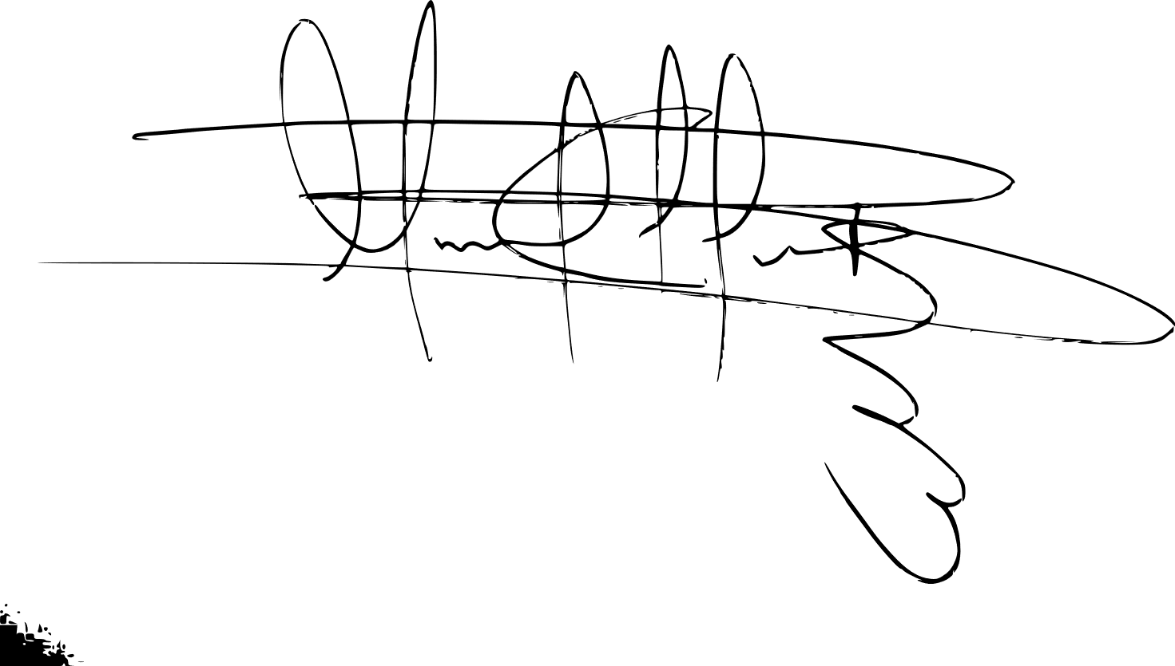
EDIL MANUEL COLLAZOS BARON
PRESIDENTE DE LA COMISION DE CULTURA

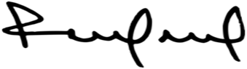
ARIS SEDITH CABARCAS
Apoyo Secretarial JAL de Los Mártires

